**中南大学本科生在2019年国际基因工程机器大赛（iGEM）中获得金奖**

当地时间11月4日，在波士顿举办的2019年国际基因工程机器大赛（International Genetically Engineered Machine, iGEM）正式闭幕，由20名本科生组成的中南大学代表队CSU_CHINA获得金奖！这是中南大学本科生连续第二年组队参加iGEM大赛。2018年，中南大学代表队第一次参赛并获得银奖。

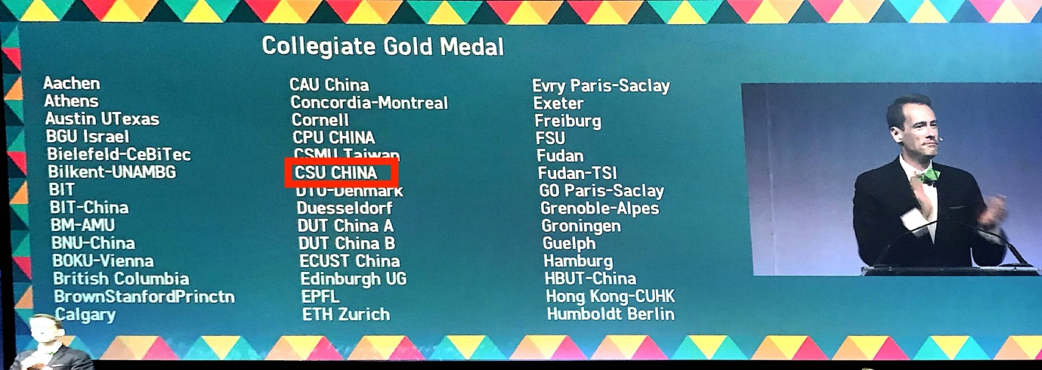

iGEM是合成生物学领域的国际权威学术竞赛，具有广泛的国际影响力。2019年共有来自70多个国家和地区的近400支队伍参赛，包括麻省理工学院、哈佛大学、耶鲁大学、牛津大学、斯坦福大学等世界知名大学的代表队。国内的北京大学、清华大学、浙江大学、中国科学技术大学、复旦大学等高校也均组队参赛。

今年的中南大学代表队依托生命科学学院医学遗传学研究中心的科研平台，指导老师包括李善妮、李家大和曾维倩，团队成员分别来自生命科学学院、湘雅医学院、湘雅护理学院，队长是来自生命科学学院2016级本科生董宇凡同学。

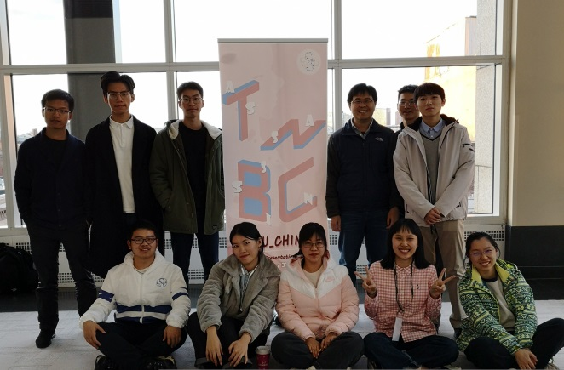

今年中南大学代表队的项目是以三阴性乳腺癌的靶向治疗为目标，利用合成生物学手段，在哺乳动物细胞中建立了一种人工遗传学逻辑环路，开发出一种特异性杀伤三阴性乳腺癌细胞治疗方法。该环路综合利用了启动子、miRNA、cRNA等遗传学原件，有效提高了药物治疗的特异性，降低了传统癌症治疗过程中的毒副作用，为三阴性乳腺癌靶向治疗提供了新思路。该项目在口头报告以及墙报展示等环节得到了评委们的一致好评。

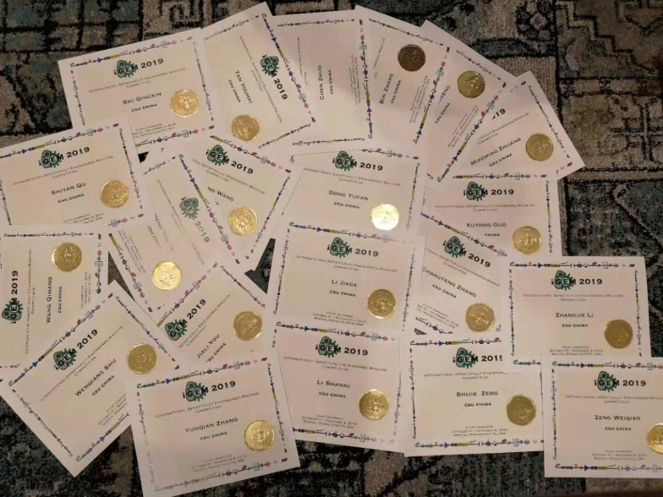

本次参赛得到了中南大学本科生院、生命科学学院的大力支持；也得到了美国麻省理工学院Ming-Ru Wu博士的支持和指导。

近年来，中南大学生命科学学院加强与国内外知名高校/研究机构合作：与中国科学院武汉病毒研究所开办了“ 汤飞凡菁英班 ”；与英国著名的邓迪大学开办了“2+2”的本科生联合培养项目。学院也积极支持学生参加各类学科竞赛，出国交流学习，在培养具有国际视野、创新精神和卓越科研素养的综合型优秀人才方面取得了突出成效。

作者：董宇凡